Грипп — острое вирусное заболевание, передающееся воздушно-капельным путем. Болезнь опасна своей непредсказуемостью.

Когда существует опасность заражения
Инфицированный гриппом человек заразен для окружающих в первые три-четыре дня, а вот маленькие детки вообще могут выделять вирус от 7 до 10 дней.
Вирусы восприимчивы к особенностям внешней среды, вне тела человека они не могут долго существовать (от 2х до 8 часов). Вирус гриппа погибает от высоких температур (75-100 градусов), а также от бактерицидных средств, среди которых перекись водорода, спирт, щелочь (содержится в мыле).

Причина заражения болезнью
Для того чтобы понимать, от чего стоит себя и своих близких беречь, стоит вспомнить, каким образом передается вирус гриппа:
- рукопожатия с инфицированным;
- воздушно-капельный путь передачи – микро капли, в которых содержится вирус при чихании и кашле распространяются в воздухе, а уже оттуда попадает в дыхательные пути здорового человека, перенося болезнь;
- несоблюдение правил личной гигиены.
Первые признаки гриппа:
- Повышение температуры до 38⁰ и выше.
- Ломота в мышцах и костях.
- Головная боль, которая локализуется преимущественно в лобно-височной части.
- Слабость, быстрая утомляемость.
- Чихание и сухой кашель.
- Покраснение глаз, боль при движении глазных яблок, светобоязнь.
- Может появиться тошнота, рвота.
Профилактика гриппа и ОРВИ подразделяется на специфическую и неспецифическую. Причем к первой относится именно вакцинация, которая считается самым надежным орудием против этого вируса. Приобретенный после вакцинирования иммунитет способен оказать серьезное противостояние этой болезни.
МБДОУ «Детский сад № 7
«Золотая рыбка»

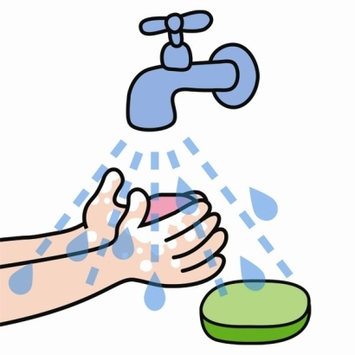
Способы неспецифической профилактики
1.Личная гигиена.
Иначе говоря, множество заболеваний связано с немытыми руками. Источник, как и прежде, больной человек. Избегать в этот период необходимо рукопожатий. После соприкосновений с ручками дверей, уборными, поручнями в общественных местах, обработать руки антисептиком или тщательно их вымыть. Не трогайте грязными, немытыми руками нос, глаза, рот.
2.Промываем нос.
Даже если вы не умеете этого делать, пришла пора учиться. Сейчас многие доктора советуют увлажнять или промывать в период эпидемий нос. Это можно сделать при помощи солевого раствора (на литр воды 1 ч.ложка соли) или специальными соляными спреями, коих в аптеках множество.
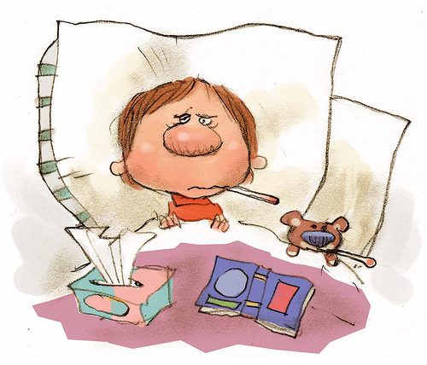
3.Одеваем маски.
Причем одевать как раз стоит ее на больного человека, чтобы исключить попадание в пространство крупных частиц слюны при кашле и чихании, мелкие же частицы она не задерживает.
4.Тщательная уборка помещений. Вирус любит теплые и пыльные помещения, поэтому стоит уделить время влажной уборке и проветриванию.
5.Избегайте массовых скоплений людей.
В этот период лучше воздержаться от походов в театры, цирки, кафе и прочие места, где могут оказаться инфицированные люди и где шанс подцепить вирус высок.
6.Другие методы, к которым можно отнести сбалансированное питание и здоровый образ жизни, занятие спортом, прогулки и многое другое.

Эти несложные рекомендации помогут избежать болезни и сохранить свое здоровье.

